第六单元达标测试卷
一、填空题。(每空1分，共22分)
1．1年有( )个月，一般每( )年有1个闰年。
2．2018年是( )年，全年共有( )天，其中二月有( )天。
3．72小时＝( )日 36个月＝( )年
3分＝( )秒 3小时30分＝( )分
4．5月份有( )个星期零( )天。
5．以下是少儿频道某天的节目单的一部分：
18：00 动画乐翻天：赛尔号之幻梦战记
18：30 智慧树
19：00 动画梦工场：豆小鸭
19：30 大风车：呼噜小精灵第四季
小明从18：00开始看动画乐翻天，18时30分结束，动画乐翻天共播放( )分。在19：30开始播放大风车，用了30分钟播完，这时是( )时。
6．小华刚满16岁的时候只过了4个生日，他的生日是( )月
( )日。
7．一场足球赛从16时30分开始，经过1小时40分，( )时( )分结束。
8．东东是2003年4月20日出生的，到2018年生日时，他满( )周岁。
9．8月1日前一天是( )月( )日，6月30日后一天是( )月( )日。
二、判断题。(每题1分，共5分)
1．2200年有366天。 ( )
2．18时是6时。 ( )
3．钟面上，分针一昼夜转24圈。 ( )
4．公历年份是4的倍数的一定是闰年。 ( )
5．无论平年闰年，7月、8月都是31天。 ( )
三、选择题。(每题1分，共5分)
1．李叔叔是1976年2月29日出生的，到2017年底，他一共过了
( )个生日。
A．41 B．9 C．10
2．从武汉开往南昌的某列火车晚上9时出发，第二天早上6时到达，火车一共开了( )小时。
A．15 B．9 C．11
3．下列年份是平年的是( )。
A．1900 B．2000 C．1996
4．芳芳的生日是2月29日，她可能是( )年出生的。
A．2009 B．2008 C．1800
5．中华人民共和国是1949年10月1日成立的，到2017年10月1日，正好是( )周年。
A．66 B．67 C．68
四、连一连。(6分)
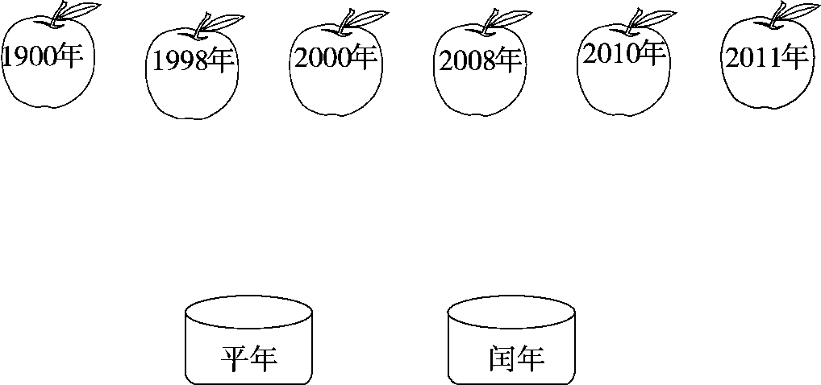
五、照样子，填一填。(7分)

$\boxed{13：00}$ $\boxed{23：00}$
下午1时 上午8时30分 ________ 早上6时45分
$\boxed{16：00}$ $\boxed{7：00}$
________ 晚上11时30分 ________ 中午12时15分
六、下面是涛涛周末一天的安排，请填一填。(10分)
活动 | 开始时间 | 经过时间 | 结束时间
踢足球 | 6：40 | 40分
吃早餐 |  | 30分 | 8：30
做作业 | 9：40 | 50分
阅读 | 14：30 | 1小时40分
看动画片 | 18：20 | 50分
七、(变式题)辨一辨。(每题5分，共10分)
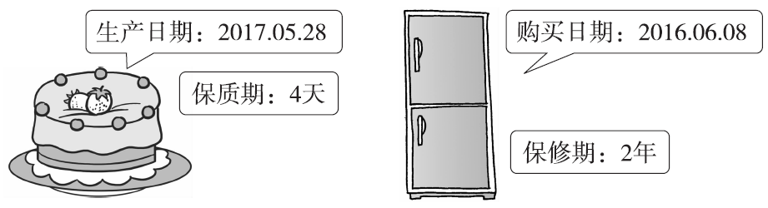
1．2017年6月1日早晨，这蛋糕能吃吗？

2．如果冰箱在2018年4月20日坏了，在保修期吗？

八、解决问题。(5题11分，其余每题6分，共35分)
1．妈妈带小明去看电影《熊出没之夺宝熊兵》，从14：30开演，电影共放映了95分。电影结束时是几时几分？

2．中心小学各年级春季植树，从3月28日到4月2日，一共植树528棵，平均每天植树多少棵？

3．(变式题)小亮得了急性肺炎，医生让他每隔4小时服一次药。早上8：00第一次服药，到晚上8：00需要服几次药？请你帮他写出每次服药的时间。
服药次数 | 第一次
服药时间 | 8：00

4．南京路小学7月8日开始放暑假，9月1日开学，这个学校一共放了多少天假？

5．妈妈在一家商场上班。
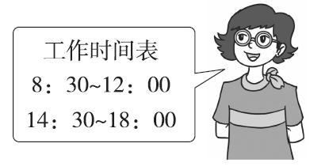
(1)妈妈14：15到商场，迟到了吗？

(2)妈妈一天的工作时间是多长？

(3)你还能提出其他数学问题吗？并解答。

答案
一、1．12 4 2．平 365 28
3．3 3 180 210 4．4 3
5．30 20 6．2 29 7．18 10
8．15 9．7 31 7 1
二、1．× 2．× 3．√ 4．× 5．√
三、1．C 2．B 3．A 4．B 5．D
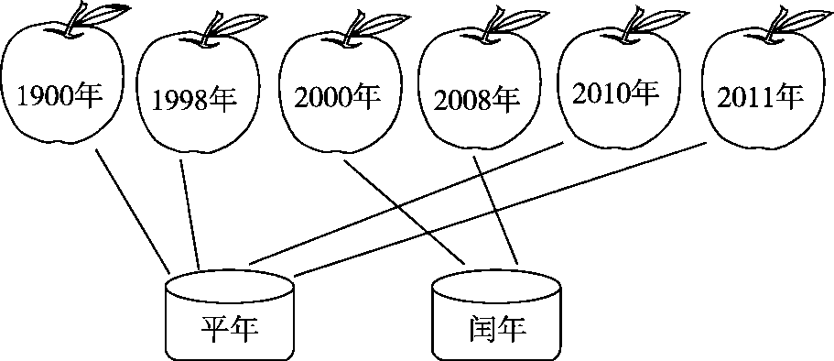
四、

五、8：30 晚上11时 6：45
下午4时 23：30 早上7时 12：15
六、
活动 | 开始时间 | 经过时间 | 结束时间
踢足球 | 6：40 | 40分 | 7：20
吃早餐 | 8：00 | 30分 | 8：30
做作业 | 9：40 | 50分 | 10：30
阅读 | 14：30 | 1小时40分 | 16：10
看动画片 | 18：20 | 50分 | 19：10
易错点拨：踢足球结束时间：6：40＋40分＝6：80＝7：20；
吃早餐开始时间：8：30－30分＝8：00；
做作业结束时间：9：40＋50分＝9：90＝10：30；
阅读结束时间：14：30＋1小时40分＝15：70＝16：10；
看动画片结束时间：18：20＋50分＝18：70＝19：10。
七、1．31－28＋1＝4(天)
4＋1＝5(天) 5＞4 不能吃。
2．在保修期。
八、1．95分＝1小时35分
14时30分＋1时35分＝16时05分
2．528÷6＝88(棵)
3．12÷4＋1＝4(次)
第二次 第三次 第四次
12：00 16：00 20：00
4．31－8＋1＝24(天)
24＋31＝55(天)
5．(1)没迟到。
(2)12：00－8：30＝3小时30分
18：00－14：30＝3小时30分
3小时30分＋3小时 30分＝7小时
(3)(答案不唯一)
19：00妈妈还上班吗？不上。

